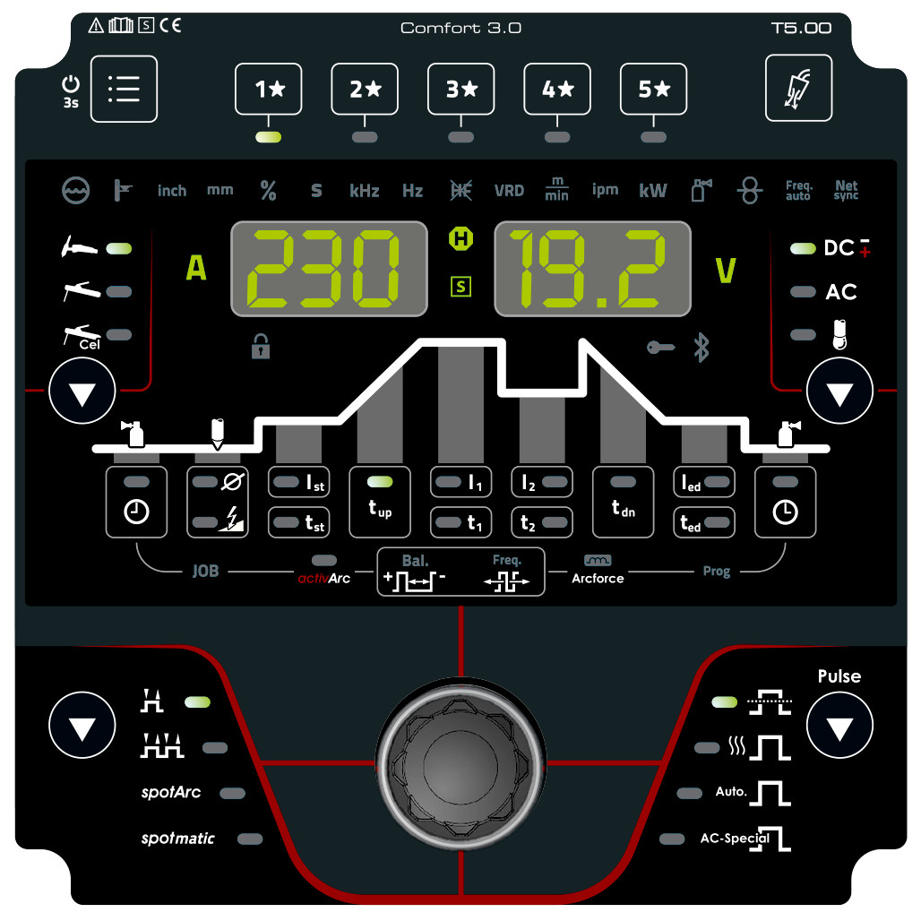
- Dva veľké, dobre čitateľné 7-segmentové displeje
- Päť obľúbených tlačidiel
- ClickWheel pre komfortné používanie vo zváračských rukaviciach
- Bezpečná obsluha tlačidlami
- Všetky dôležité funkcie s priamym prístupom
- Stručný prehľad všetkých parametrov
- K dispozícii variant AC a DC
Metódy zvárania | TIG DC
 | TIG AC
 | MMA DC
 | MMA AC
 | MMA cel
Prevádzkové režimy | 2-Takt
 | 4-Takt
 | spotArc
 | spotmatic
Funkcie AC | AC-Balling (tvorba guličiek)
 | AC-Sínusový priebeh
 | AC-lichobežníkový priebeh
 | AC-pravouhlý priebeh
 | AC-rovnováha
 | AC-rovnováa amplitúd
 | AC-Frequenz: 30 Hz bis 300 Hz
 | AC-Frekvenčná automatika
 | AC-optimalizácia komutácie pre vyššiu stabilitu oblúka
Možnosti zapálení | HF
 | Liftarc
Druh pulzu | Stredná hodnota pulzov (0,2Hz - 20kHz) vrátane nastavenia tvarov kriviek (soft, middle, hard)
 | Termické pulzovanie (čas pulzov)
 | AC-špecial
Funkcie MMA | Hotstart
 | Arcforce
 | Antistick
 | Stredná hodnota pulzov
Funkcie | activArc
 | Automatika dofuku plynu
 | Úprava odporu vedenia
Funkcie JOB | Počet nastaviteľných JOB-ov: 100 WIG, 8 MMA, 8 MMA Cel

